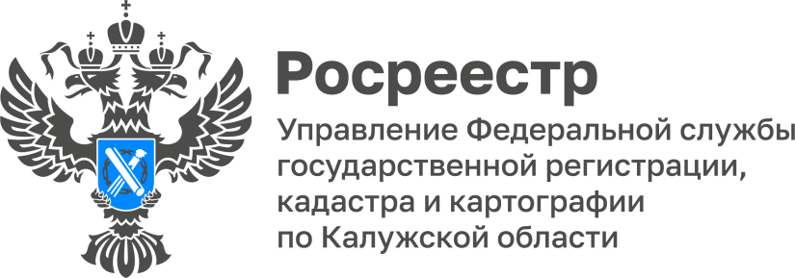
ПРЕСС-РЕЛИЗ
22.12.2025

Государственный и муниципальный земельный контроль стал эффективнее
Росреестр в рамках исполнения указания Президента РФ разработал законопроекты, направленные на повышение эффективности муниципального земельного контроля и расширение применения современных технологий в ходе контрольно-надзорной деятельности.
Первым законопроектом предусмотрено, что формированием государственной политики в сфере муниципального земельного контроля и осуществлением его координации займется Росреестр.
Полномочиями по государственному мониторингу земель предполагается наделить ППК «Роскадастр».
Второй законопроект предусматривает расширение возможностей для применения беспилотных и пилотируемых авиационных систем и космических аппаратов в рамках государственного и муниципального земельного контроля (надзора).
Это позволит обследовать земельные участки без взаимодействия с правообладателями – по аналогии с выявлением нарушений правил дорожного движения. Как результат – снизится количество очных проверок, будут минимизированы контакты собственников с инспекторами и автоматизированы многие процессы.
Сведения о результатах муниципального земконтроля будут вноситься в ЕГРН – теперь все заинтересованные лица смогут получать информацию о наличии нарушений обязательных требований.
Как подчеркнула глава калужского Росреестра Мария Демьяненко, «данные законопроекты ориентированы на создание автоматизированных процессов выявления нарушений земельного законодательства и направлены в первую очередь на защиту добросовестных собственников, которые ухаживают за своими участками и используют их по назначению, а также на борьбу с заброшенными и неэффективно используемыми землями».
По словам Марии Демьяненко, с начала 2025 года калужским Росреестром осуществлен государственный земельный надзор на территории порядка 39 тысяч гектаров. В текущем году продолжает действовать мораторий на плановые контрольные (надзорные) мероприятия. Поэтому в рамках контрольно-надзорной деятельности ведомством проводятся в основном мероприятия, не связанные с прямым взаимодействием с собственниками и пользователями.
Заместитель министра - начальник Управления земельных и имущественных отношений министерства экономического развития и промышленности Калужской области Юлия Чернышева добавила: «Совершенствование земельного надзора позволит более рационально использовать земельные ресурсы на территории страны. Эффективное управление земельными ресурсами обеспечивает охрану прав собственности граждан, способствует развитию территорий и благоустройству населенных пунктов».
Материал подготовлен Управлением Росреестра по Калужской области
_____________________________________________________
Контакты для СМИ:
Пресс-служба Росреестра по Калужской области
+7(4842) 56-47-85 (вн.168)
Melnikova@r40.rosreestr.ru
248000, г. Калуга, ул. Вилонова, д. 5
Мы в социальных сетях:
ВКонтакте https://vk.com/rosreestr_40
ВКонтакте: https://vk.com/club164622598
Одноклассники https://ok.ru/rosreestr40
Телеграмм https://t.me/rosreestr40
2025 г

